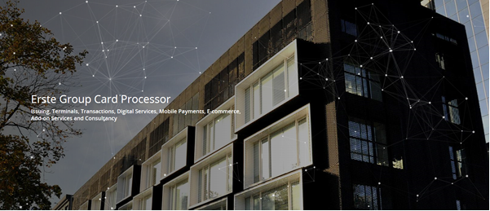

Erste Group Card Processor d.o.o., IT kompanija i međunarodni kartični procesor koji pruža suvremene usluge kartičnog procesiranja otvara radno mjesto u Zagrebu:

Mlađi/Specijalist IT sustava (m/ž)

Glavne odgovornosti:
- Razvoj i implementacija promjena na sustavima
- Dizajniranje rješenja u skladu s modernim IT i sigurnosnim standardima
- Poslovi održavanja i podrške
- Provođenje testiranja, te vrednovanje i dokumentiranje rezultata
- Suradnja s drugim organizacijskim jedinicama

Idealan kandidat:

- VSS/VŠS elektrotehničkog/ prirodoslovno-matematičkog/ informatičkog usmjerenja
- Oracle PL/SQL programer
- Dobrodošlo je poznavanje ili interes za Postgres, ELK Stack, MongoDB, Kafka, Spark
- Poželjno radno iskustvo na istim ili sličnim poslovima, ali nije preduvjet
- Samostalnost, odgovornost i proaktivnost u radu
- Spremnost na kontinuirano profesionalno usavršavanje
- Aktivno korištenje engleskog jezika u govoru i pismu

Naša ponuda:

- Mogućnost stručnog usavršavanja i profesionalnog razvoja
- Podrška od strane kolega i voditelja te ugodna radna atmosfera
- Kontinuirane eksterne i interne edukacije te dijeljenje znanja s vrsnim stručnjacima
- Poticajno nagrađivanje rezultata
- Raznovrsne pogodnosti (plaćeni mjesečni prijevoz i prehrana, uskrsnica, regres, božićnica, dar za dijete, dar za zaposlenike, godišnji sistematski pregled, dopunsko zdravstveno osiguranje i dr.)
- Godišnja uplata poslodavca u Erste zatvoreni dobrovoljni mirovinski fond
- Program dodjele dionica Erste Grupe zaposlenicima
- Osiguran biciklarnik u prostorima kompanije
- Fleksibilno radno vrijeme (klizni početak i kraj radnog vremena, rad od kuće i mogućnost kraćeg rada petkom)

Ako ste zainteresirani i motivirani priključiti se uspješnoj IT kompaniji koja djeluje u području kartičnog procesiranja molimo vas da uputite svoju zamolbu i životopis do 12.05.2022. godine putem linka Mlađi/Specijalist IT sustava.

Za sve dodatne informacije možete kontaktirati Direkciju ljudskih potencijala na hr@egcp.com ili posjetite našu web stranicu.

